Конспект мероприятия для детей
подготовительной группы.
Тема: «Путешествие в страну здоровья»

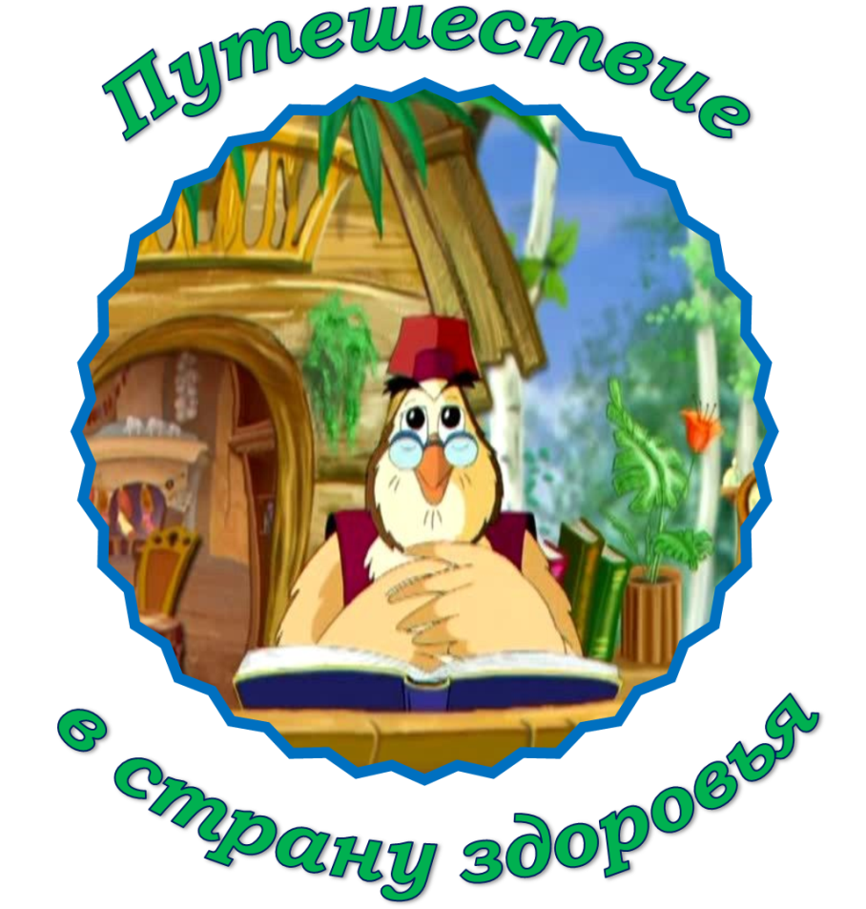

Разработала: воспитатель по здоровьезбережению
Костина Ольга Викторовна.

Когалым 2015г.

Конспект мероприятия для детей подготовительной группы.
Тема: «Путешествие в страну здоровья»
Цель мероприятия: формировать представление о здоровье, как одной из главных ценностей жизни.
Программное содержание:
- Учить самостоятельно, следить за своим здоровьем.
- Закрепить знания детей о влиянии на здоровье двигательной активности, закаливания, питания, свежего воздуха, соблюдения режима дня.
-Развивать познавательный интерес к изучению своего здоровья.
-Воспитывать культуру здоровья, желание быть здоровым. Вызвать сочувствия и взаимопомощь к героям занятия (гномам). Создать радостное настроение.
Интеграция образовательных областей:
«Социально - коммуникативное развитие»:
Задачи:
- Развитие общения и взаимодействия ребёнка с взрослыми и сверстниками.
- Формирование самостоятельности, целенаправленности и самоорганизации собственных действий.
- Развитие социального и эмоционального интеллекта, эмоциональной отзывчивости, сопереживания через игру.
- Формирование готовности к совместной деятельности.
«Познавательное развитие»:
Задачи:
- Формирование первичных представлений о влиянии на здоровье соблюдения правил личной гигиены, закаливающих процедур, придерживаться режима дня.
- Развитие воображения и творческой активности.
- Развитие интересов детей, любознательности и познавательной мотивации.
«Речевое развитие»:
Задачи:
- Развитие связной, грамматически правильной диалогической и монологической речи.
- Развитие звуковой и интонационной культуры речи, фонематического слуха.
- Активизирование в речи новых слов и словосочетаний.
«Физическое развитие»:
Задачи:
- Формирование правильной осанки в различных видах деятельности.
- Овладение ребенком элементарными знаниями о своем организме, роли физических упражнений в его жизни, способах укрепления собственного здоровья.
«Художественно - эстетическое развитие»:
Задачи:
- Формирование интереса к эстетической стороне окружающей действительности.
- Развитие потребности в самовыражении, потенциальных возможностей детей.
Предварительная работа с детьми: Сюжетно-ролевые игры: «На прогулке», «Овощной магазин», «Стоматологическая поликлиника». Беседы на темы: «Полезные и вредные продукты», «Основные правила здоровья», «Мы со спортом дружим», «Для чего нужно закаляться». Дидактические игры: «Что такое хорошо, что такое плохо», «Правила Мойдодыра», «Дерево здоровья», «Одень куклу на прогулку», «Режим дня». Рассматривание детских энциклопедий. Чтение художественной литературы: С. Афонькин «Как победить простуду?» и «Откуда берется болезнь?», С.Михалков «Прививка», К.И Чуковский «Мойдодыр» и «Айболит»,
С. Афонькина «Как стать сильным?» и «Зачем делать зарядку?».
Методические приемы: Игровые методы и приемы: дидактические игры «Дерево здоровья», «Полезные и вредные продукты питания», «Волшебные часы – режима дня»; игра – инсценировка «Гномы заболели». Сюрпризный момент «Видео письмо Тетушки совы». Художественное слово «Стихи из серии «Сохрани свое здоровье». Составление рассказа по слайдам «Как одеться на прогулку». Использование наглядного материала: сюжетные картинки, игровые модули магазин, продукты питания. Применение информационно-коммуникационных технологий. Использование словесных методов: вопрос – ответ, пояснение к тому, что видят дети, просьба – предложение. Создание проблемной ситуации «Как помочь гномам». Физминутка «Зарядка».
Словарная работа: Развивать связную речь: диалогическая речь – умение вести диалог, монологическая речь – умение составлять рассказ. Активизировать в речи новые слова и словосочетания – режим дня, организм, укреплять свое здоровье, иммунитет, калории, правила личной гигиены. Закрепить умение образовывать новые слова: зима – зимний, весна – весенний, лето – летний, осень – осенний.
Материал к занятию: костюмы гномов; видео ролик «Видео письмо от Тетушки совы»; презентация «Как правильно одеваться на прогулку»; сюжетные картинки: правила личной гигиены, прогулки, закаливание, виды спорта, режим дня; игровые модули магазин, продукты питания; дерево «Здоровья»; часы «Режим дня».

Ход мероприятия:
Педагог - Ребята, посмотрите, сколько гостей у нас сегодня. Пожалуйста, поздоровайтесь с нашими гостями. ( Дети здороваются)
-Кто меня видит – топните ножкой,
Кто меня слышит – хлопни в ладошки!
Ребята, а вы любите сюрпризы? На днях я получила видео письмо от нашей старой знакомой тетушки совы. Давайте вместе его просмотрим и узнаем, что произошло в её сказочном лесу. (Детям предлагается видео материал)
Тётушка сова: - Здравствуйте, дорогие ребята, мои гномы совсем расшалились, перестали меня слушаться. И из-за своего непослушания совсем разболелись, вот пусть они сами вам все и расскажут.
(Выходят три гнома-дети)
Первый гном Тимошка: Разболелось что-то тело,
Голова слегка вспотела.
Справедливо полагаю:
Вроде я недомогаю.
Я гулял вчера без куртки.
Ел мороженое. Сутки
Вот поэтому охрип.
У меня, наверно, грипп?

Второй гном Шпулька: Съел я булку и рожок,
И с начинкой пирожок,
И пюре с котлетою,
И компот с конфетами.
Съел за папу с мамой
Миску каши манной,
Что же так живот болит,
Пропадает аппетит?
Больше есть я не хочу,
Мне пора идти к врачу.

Третий гном Татошка: Зубы чистить - неохота,
Умываться не люблю,
У меня одна забота-
Кожу берегу свою.
Утром, глазки я промою,
Нежно, пальчиком одним,
Я вполне хорош собою.
Грязь местами? Это грим.
Педагог: - Ребята, как вы думаете, почему заболели гномы?
Дети: - Они не соблюдали правила, которые помогают сохранить здоровье.
Тетушка сова: - Ребята, а вы все правила знаете? Помогите моим гномам. В моем волшебном лесу растет дерево здоровья, на котором росли листочки с этими правилами, но сильный ветер сорвал их с дерева и разбросал по лесу. Помогите их найти.
Педагог: - Ребята, вы видите, листочки? Давайте посмотрим, что на них изображено и вспомним правила, которые нужно соблюдать для того чтобы не болеть.
(Дети собирают листья, называют правила и развешивают листочки на дереве. Правила: соблюдать правила личной гигиены, правильно питаться, гулять на свежем воздухе, закаляться, заниматься спортом, соблюдать режим дня.)
Тетушка сова: - Молодцы, детишки, все правила знаете. А вы случайно не догадались, почему гном Тимошка простудился? Почему же у него разболелось горло и поднялась температура?
Ответы детей: - Потому что он гулял раздетый, съел много мороженого.
Педагог: - Ребята, расскажите, как нужно правильно одеваться на прогулку? (Дети рассматривают слайды-схемы «Одевайся по погоде» и объясняют, в какое время года и как нужно одеваться).
Тетушка сова: - Спасибо, ребятишки! Я надеюсь, что мои озорники запомнят эти правила, станут их соблюдать и не будут болеть. Как вы думаете, а почему разболелся гном Шпулька, что же нам с ним делать, как лечить?
Ответы детей: Нельзя переедать. Нужно правильно питаться. Есть нужно полезную пищу.
Педагог: - Ребята, помогите гномам разобраться, какие продукты полезны для здоровья, а какие вредные.
Дети на слайдах называют продукты, отмечая, что полезно, а что вредно для здоровья.
- Молочные продукты богаты кальцием, который укрепляет наши кости и зубы. Чипсы могут вызвать аллергию.
- Соки содержат много витаминов, которые помогают укрепить наш иммунитет. Кока – кола вредит нашему желудку.
- Рыба и мясо богаты фосфором. Фосфор полезен для нашего скелета. Гамбургеры вызывают проблему с желудком.
- Фрукты богаты витаминами. Витамины помогают сохранить зрение и укрепить иммунитет. Конфеты и сладкое портят наши зубы.
Тетушка сова: - Какие же вы молодцы ребята, как много знаете о пользе и вреде продуктов. Мне кажется вы немного устали, утомились и вам пора немного размяться.
Педагог: - Ребята, а как же мы можем отдохнуть и размяться? Что для этого нужно сделать?
Ответ детей: - Нужно сделать зарядку.
Педагог: Тимошка, Шпулька, Татошка, присоединяйтесь.
Тетушка сова: - Какие вы молодцы, так задорно отдохнули, мне очень понравилась ваша зарядка. Но вот еще одна незадача, мои непоседы гномы играли с волшебными часами, которые помогали жителям нашего леса соблюдать режим дня. Они перепутали на них все картинки. Помогите, пожалуйста, отремонтируйте наши часы.
Педагог: - Ну что ребята, поможем? Давайте найдем на часах ошибки и исправим их.
Вот проснулось в небе солнце,
Заглянуло к нам в оконце.
Петушок горланит мудро,
Возвещает: «Это…Утро!»

Солнце в небе высоко,
И до ночи далеко,
Коротка деревьев тень.
Что за время суток? (День)

День прошел. Садится солнце.
Сумрак медленно крадется.
Зажигайте лампы, свечи —
Наступает темный... (вечер)

Ничего не видно стало,
Будто кто то одеялом
С головою нас закутал.
Это что за время суток? (Ночь)
(Дети раскладывают картинки, поясняя свои ответы).

Педагог: Молодцы, ребята, вы замечательно справились с заданием! А тетушка сова приготовила вам еще одну игру. Она хочет проверить какие вы старательные и внимательные. Приготовьте свои ушки, слушайте внимательно. Вы готовы?

Тетушка сова: «Игра на внимание».

Тетушка сова: - Какие вы умницы, а знаете ли вы для чего нужно мыться? Расскажите, пожалуйста, моим непослушным гномам, когда и для чего нужно умываться и мыть руки.
Педагог: - Ребята, а давайте мы наши советы о гигиене, превратим в цветы и соберем их в красивый букет.
Продуктивная деятельность с детьми.
1 ребенок: Чистим зубы дважды в сутки,
Чистим долго: три минутки,
Щеткой чистой, не лохматой,
Пастой вкусной, ароматной.
Чистим щеткой вверх и вниз –
Ну, микробы, берегись!

2 ребенок: Руки мойте непременно
Утром, вечером и днем —
Перед каждою едою,
После сна и перед сном!
Тритесь губкой и мочалкой!
Потерпите — не беда!
И чернила и варенье
Смоют мыло и вода.

3 ребенок: Да здравствует мыло душистое,
И полотенце пушистое,
И зубной порошок,
И густой гребешок.
Давайте же мыться,
Плескаться, купаться,
Нырять, кувыркаться
В ушате, в корыте, в лохани,
В реке, в ручейке, в океане,
И в ванне, и в бане –
Всегда и везде
Вечная слава воде!

Тетушка сова: - Спасибо ребята, сколько нового и интересного я и мои гномы сегодня узнали от вас. Я надеюсь, что Тимошка, Шпулька и Татошка получили хороший урок. Теперь они тоже будут соблюдать правила и заботиться о своем здоровье. А теперь пришло время прощаться. До новых встреч, дорогие мои ребятишки!

Педагог: - Вот, ребята и подошло к концу наше занятие. Вспомните, с кем мы сегодня встретились, и в какие игры играли на занятии. (Ответы детей).
А теперь пришло время прощаться, давайте скажем всем до свидания.

